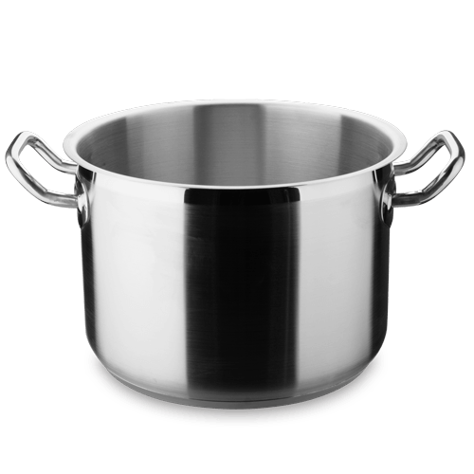**Rellena los huecos con los verbos ser, estar, haber (Hay) o tener**

**Tener**

**Tener**

**tengo**

**tienes**

**tiene**

**tenemos**

**tenéis**

**tienen**

**Hay**

**Ser**

**soy**

**eres**

**es**

**somos**

**sois**

**son**

**Estar**

**estoy**

**estás**

**está**

**estamos**

**estáis**

**están**

**Haber**

**he**

**has**

**ha**

**hemos**

**habéis**

**han**

Olla de verbos

**Hay**

**Ser**

**Estar**

1. Mi casa ___________________ nueva y bonita.
2. En mi casa ____________________ seis habitaciones.
3. La tele ___________________ en el salón.
4. La cocina ____________________ pequeña pero práctica.
5. Mi prima Luisa ____________________ en casa de unos amigos.
6. En la cocina no ____________________ sillas.
7. En realidad, las sillas __________________ en el comedor.
8. El ordenador ____________________ en el despacho. Allí también ____________________ una impresora en blanco y negro.
9. En la calle Pez siempre __________________ pocos coches.
10. Allí ___________________ mi escuela.
11. Estos ___________________ mis hermanos.
12. ¿Dónde ___________________ los niños?
13. Carmen ___________________ dos hijos.
14. En su casa __________________ muchos muebles.
15. Mi hermana __________________ casada.
16. ¿___________________ frío usted?
17. Mi cocina ___________________ 202 (metros cuadrados).
18. Ángel ___________________ cansado y enfermo.
19. Allí ____________________ dos policías.
20. ¿Qué ___________________ en el dormitorio?
21. Ellos __________________ de España.
22. Mi padre __________________ ingeniero.
23. Mi casa ___________________ muy sucia.
24. ¿Cuántos años __________________ (tú)?
25. Pepita y Paquito __________________ mis sobrinos.
26. ¿____________________ (tú) buena conexión a Internet en casa?
27. Ellas ____________________ francesas.
28. Allí ____________________ dos sillas libres.
29. ¿____________________ libre esta silla?
30. ¿Cómo __________________ usted?
31. Silvia y Marta __________________ buenas amigas.
32. En el centro de la ciudad ____________________ mucha gente.
33. ¡Qué guapa __________________ hoy!
34. El portero __________________ muy amable, pero ________________ de mal humor (huonolla tuulella).
35. ¿Quiénes __________________ esos chicos?
36. En esa calle __________________ un restaurante muy bueno.
37. Los coches __________________ delante de la casa.
38. ¿____________________ (vosotros) sueño (“unihalu”)?
39. ¿De quién __________________ estas llaves?
40. ¿____________________ caro vivir en Madrid?



**Hay**

**Ser**

**Tener**

**Estar**